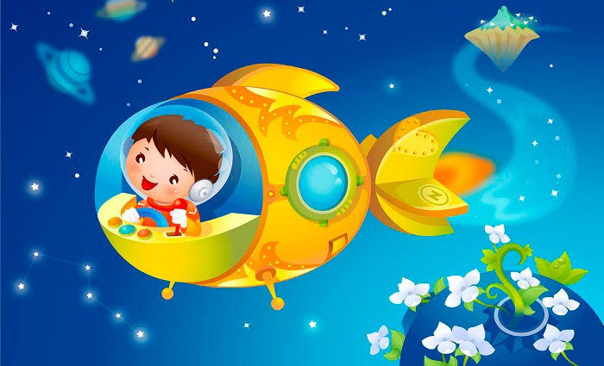**Космонавты**

Космонавтом хочешь стать?

Сильным быть и ловким?

Надо пару подобрать

И лицом друг к другу встать.

Если чистые ладошки —

Значит можно начинать.

*(Выполнять движения по тексту)*

Раз, два, три, четыре, пять *(по одному загибают пальчики на обеих руках)*

В космос полетел отряд*. (Соединяют ладошки вместе, поднимают руки вверх)*

Командир в бинокль глядит, *(Пальцы обеих рук соединяются с большими, образуя бинокль)*

Что он видит впереди?

Солнце, планеты, спутники, кометы, *(поочередно разгибают пальчики обеих рук)*

Большую жёлтую луну.

**Планеты**

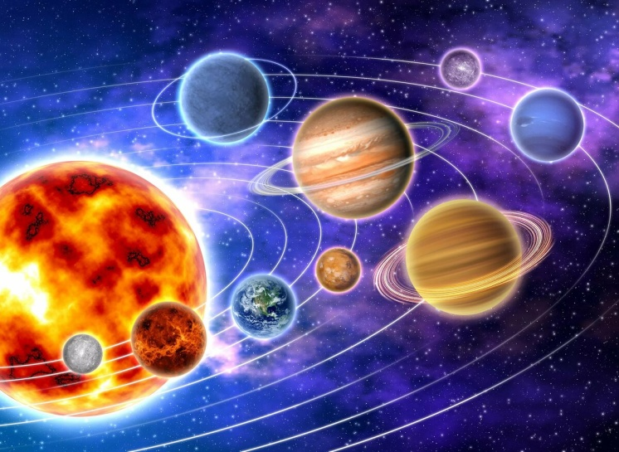По порядку все планеты

Назовёт любой из нас:

Раз — Меркурий,

Два — Венера,

Три — Земля,

Четыре — Марс.

Пять — Юпитер,

Шесть — Сатурн,

Семь — Уран,

За ним — Нептун.

Он восьмым идёт по счёту.

А за ним уже, потом,

И девятая планета

Под названием Плутон.

**Комета**

В космосе сквозь толщу лет *(сжимают и разжимают пальцы рук)*

Ледяной летит объект. *(поднимают сжатый кулак, наклоняют вправо-влево)* Хвост его — полоска света, *(к кулаку присоединяют раскрытые пальцы второй руки-«хвост»)*

А зовут объект комета. *(сжимают и разжимают пальцы рук)*

